Drüber rede oder nid? – Let’s talk about…

Fragen zu Bibel und Glauben stellen und selber denken! Ein vierteiliger Kurs

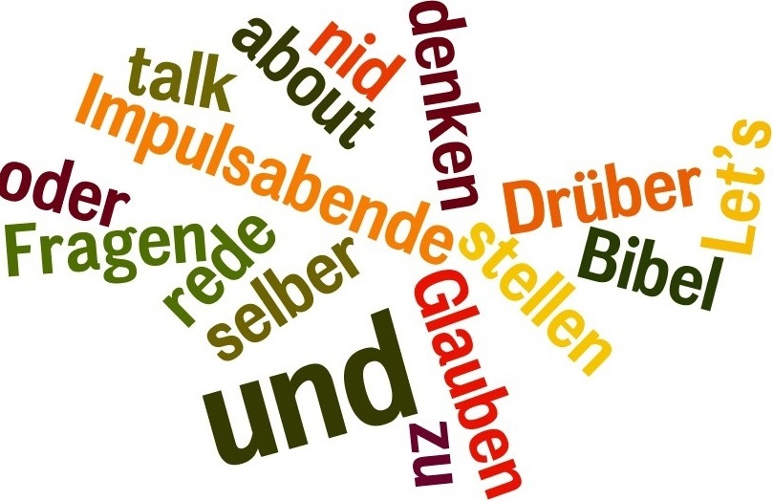

„Mich würde eigentlich schon interessieren, was es mit dem Christentum und der Bibel auf sich hat. Aber bislang ergab sich noch keine Gelegenheit, mich einmal intensiver damit zu beschäftigen – und überhaupt erscheint das alles so weit weg vom eigenen
Alltag.“ Finden Sie sich in solchen Aussagen wieder? Dann ist „Let’s talk about“ Ihre Gelegenheit!
Vier Abende bieten einen Einstieg zum eigenen Umgang mit der Bibel und dem Glauben. Der Kurs knüpft an die Erfahrungen der Teilnehmenden an und fordert dazu heraus, sich selbst eine Meinung zu bilden. Dabei gibt es keine falschen oder unangebrachten Fragen – aber auch keine letztgültigen Antworten.

Vier Abende – vier Impulse
- Let’s talk about…Was ich schon immer bezüglich Bibel / Glauben fragen wollte
- Let’s talk about…Was meinen wir eigentlich, wenn wir Gott sagen?
- Let’s talk about…Jesus
- Let’s talk about…Christliche Spiritualität – Glauben im Alltag
Organisatorisches
Zeit:
Ort:
Kosten:
Kursleitung:

Veranstalter:
Anmeldung bis ….. an:

